Die Expansion von Mumbai, eine Metropole voller Ungleichheiten
- Ein immer schnelleres Wachstum und schwere Ungleichheiten |  | - Der wichtigste Wirtschaftsplatz Indiens
- Eine fortschreitende Verstädterung |  | - Eine mit Indien und der Welt verbundene Metropole
1 ------ | Administrative Grenze zwischen der City und den Suburbs (Vorstadt) |  | Internationaler Flughafen
2 -------- | Administrative Grenze des Greater Mumbai |  | Hafen und-Industriezone
 | Stadtzentrum des 20. Jahrhunderts: Kolonialstadt |  | Bahnhof und Eisenbahnlinie
 | Neue Verstädterung (seit 50 Jahren): Die Bevölkerungsdichte steigt in Richtung Zentrum an |  | Wichtige Straßenverkehrsachsen
 | Nationalpark  Sümpfe, Mangroven | - Aktuelle Kräfte
- Eine Räumliche und soziale Spaltung |  |  | Urbanisierung entlang der Verkehrsachsen
 | Dienstleistungszentrum: Eine vertikale Urbanisierung  Die wichtigsten Slums |  | Erweiterung der Dienstleistungszone nach Bandra
 |  |  | Erweiterung des Hafens seit 1990 in Richtung Jawaharlal Nehru
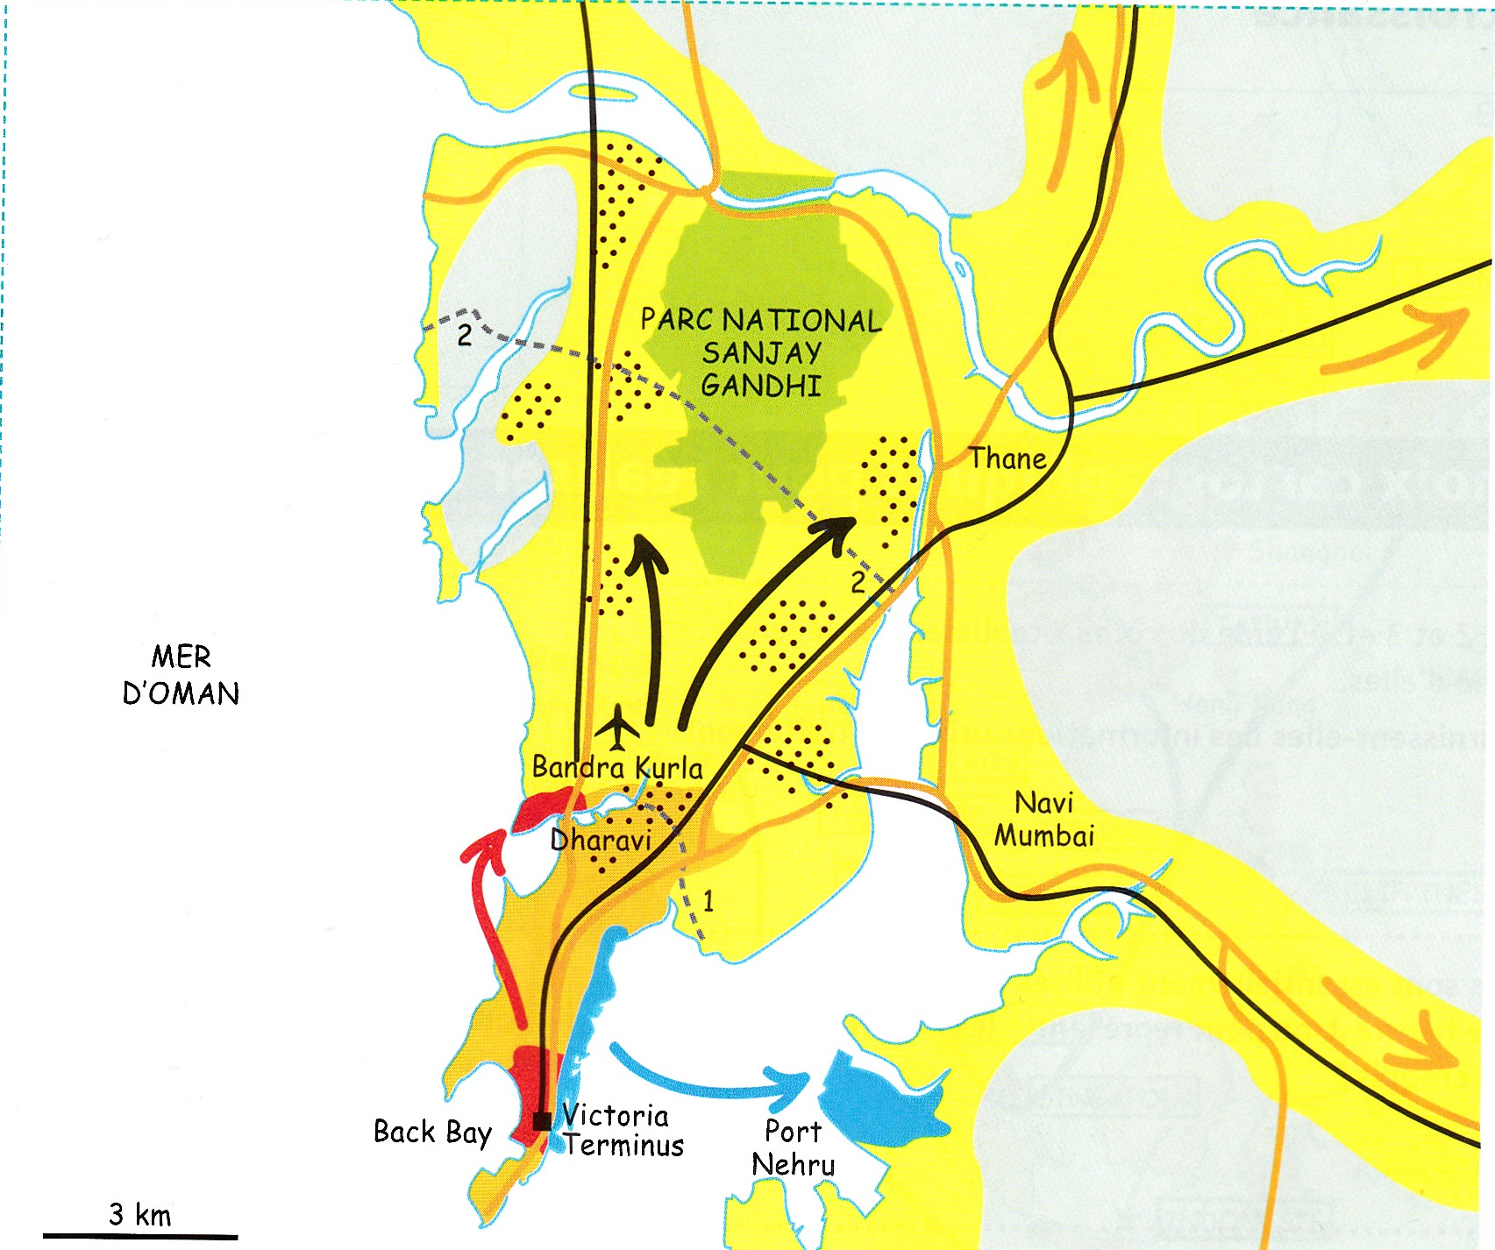 |  |  | Das Verschwinden Dharavis ist programmiert: Verlagerung der Slums in die Vororte

Von der Skizze zum Schema
Titel der Skizzen  Aufgaben  - Ordnen Sie jedem Titel ein Konzept zu.  - Ordnen Sie jedem Schema einen der Titel zu. | Konzepte
Eine fortschreitende Verstädterung  Achsen der Stadtentwicklung  Kräfte, die zur Verlagerung der Slums führen | Netzwerk  Verlagerung  Zentrum und Peripherie
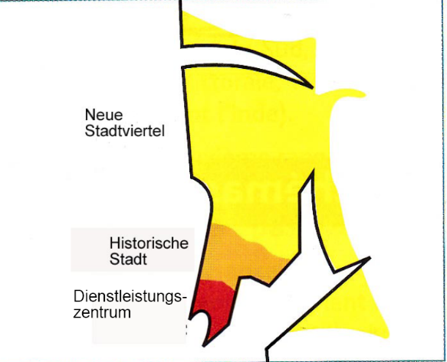
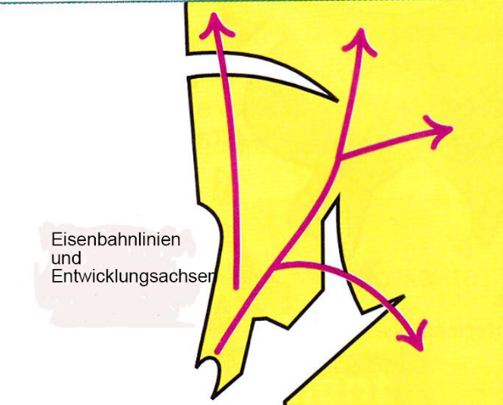

Titel: ……………………………………………………… Titel: ……………………………………………………………
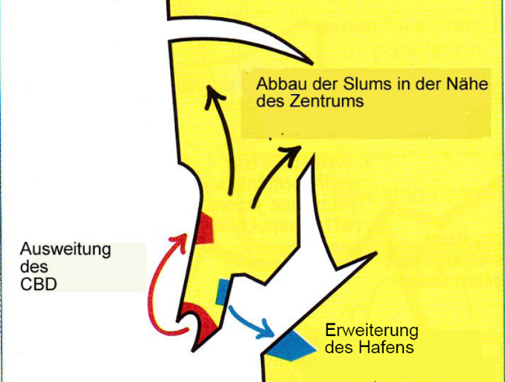

Titel: ……………………………………………………………………

